Reflectiecanvas [naam] [datum]
(Je hoeft je niet te beperken tot deze ruimte, als je meer wilt vertellen, maak je de hokjes groter )
Maak de ondernemerschaps nameting uit de HRM Force test en vergelijk jouw uitslag met het begin van de minor. Wat valt je op? Welke ervaring is het meest waardevol geweest voor jou? Had je achteraf nog iets anders willen aanpakken?
Wat is jouw specialisatie geworden? Was dit wat je verwacht had? Wat ging goed? Wat viel je tegen hierin?
Resultaten aan het einde van de minor

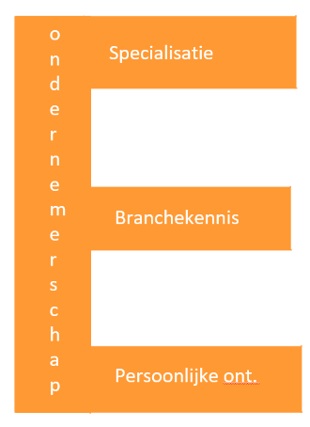

Welk cijfer zou jij jezelf nu geven als het gaat om branchekennis. Denk aan andere spelers in de markt, marges in de keten, partners, trends, nieuwste ontwikkelingen etc. etc. Ben je tevreden over je ontwikkeling? Had je dit verwacht?

Welke vaardigheden en/of gedrag heb je ontwikkeld? Hoe groot is jouw leercurve geweest als je het vergelijkt met je opleiding voor de minor? Als er verschil in zit, hoe zou je dat verklaren? Waarin ben je uit je comfortzone gegaan? Heb je iets geleerd dat je niet had verwacht?

Leerroute / bronnen
Welke (kennis)bronnen, online en offline, heb je allemaal gebruikt. Wees zo concreet mogelijk. Kun je ze een cijfer geven hoe nuttig ze voor je waren?
Heb je alles gehaald uit de minor wat erin zat? Kun je dat toelichten?
Jouw bijdrage aan de minor
Welke kennis, bronnen, acties heb jij kunnen delen met anderen? Hoe is het “netwerkleren” jou bevallen?

Feedback
Welke feedback heb je ontvangen via de 360® feedbackmethode?
Wat herken je erin? Hoe kijk je hierop terug?
Wat herkende je minder?
Waar zou je nog aan willen werken?

Wat voor een type ondernemer ben je / wil je zijn?
Hoe zie je jezelf als ondernemer? Wat zijn je dromen? Waar sta je nu en waar hoop je over een paar jaar te staan?
Om deze vraag te beantwoorden kun je inspiratie opdoen via:
http://www.sensevision.nl/?p=328
https://www.motivaction.nl/businesslocus
https://ondernemersvooriedereen.be/ondernemers/
https://www.forbes.com/sites/chrismyers/2018/02/23/how-to-find-your-ikigai-and-transform-your-outlook-on-life-and-business/

